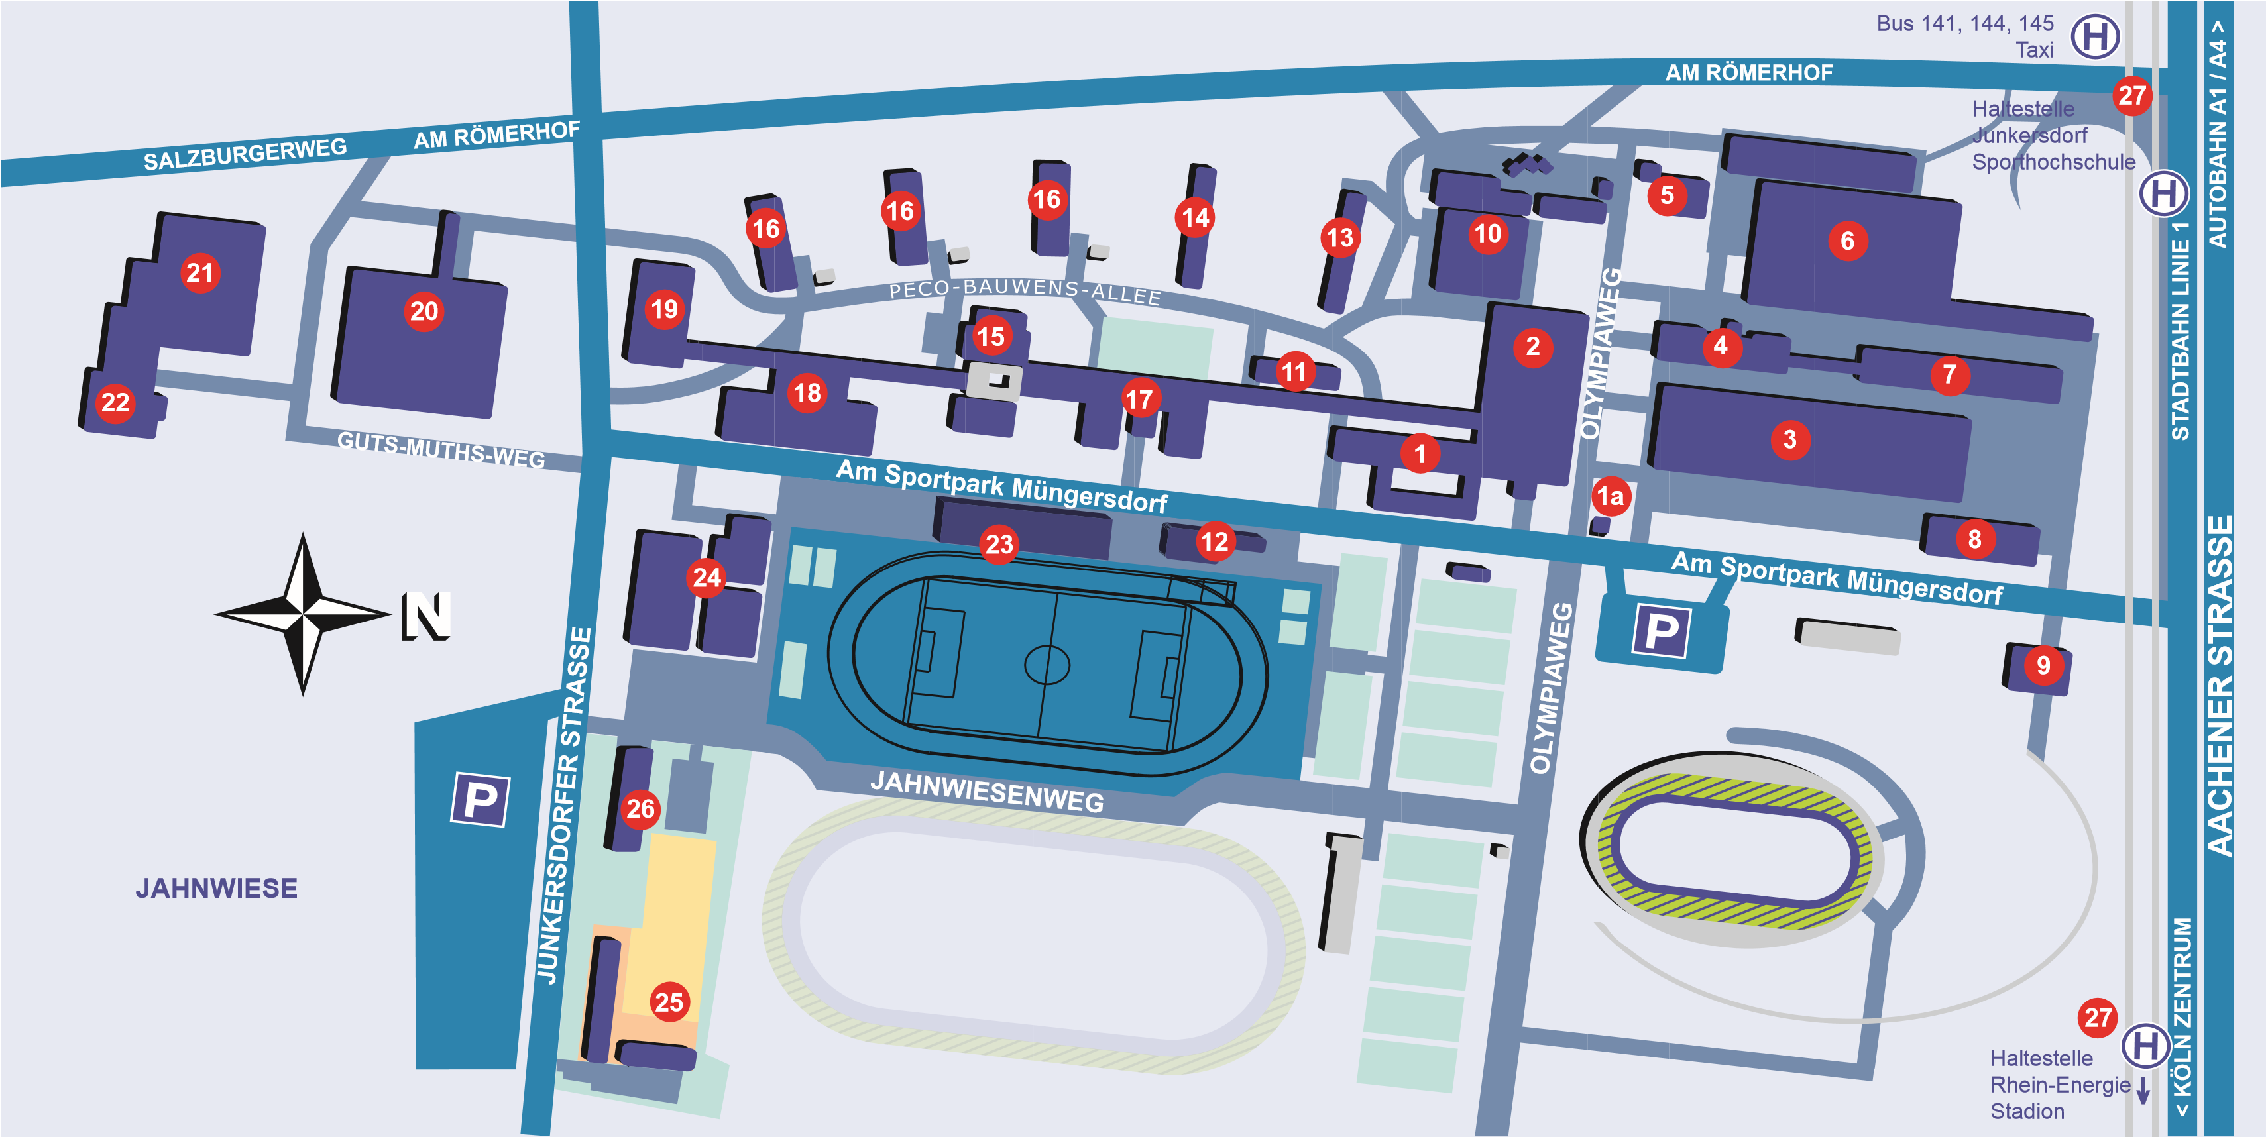
- Hauptgebäude (Verwaltung) (1a Pförtner)
- Hörsaal-Trakt (Hörsäle 1-3 / Seminarraum 10)
- Nordhallen (Hallen 21-24)
(Geräteturnen / Ballspiele / Mehrzweckhalle)
- Institutsgebäude I (Seminarräume 04-09)
- Institutsgebäude III (Pressestelle / Universitäre Weiterbildung)
- Leichtathletikzentrum (Hallen 18-20 / Seminarraum 01) (Wurf-u.Hochsprung / Lauf-u. Weit sprung / Kondition / Massageraum) 7 Zentralbibliothek der Sportwissenschaften
8 Institutsgebäude II (Rechenzentrum / Digitales Medien Zentrum / Hennes Weisweiler Akademie) 09 Studentenwohnheim (Turm)
- Mensa / Cafeteria (Sport-Schießstand)
- Werkstätten
- Magazinraum (Sportgeräte)
- Wohn- und Lehrgangsheim
- Institutsgebäude IV (Zentr. f. Olympische Studien / Carl u.
Liseselott Diem Archiv / Dt. Golf Archiv)
- Musisches Forum (Halle 03 / Gymnastik, Rhythmik, Tanz)
- Studentenwohnheime
- Hallen 01 und 02 (Geräteturnen)
- Hallen 04 bis 07 (Gymnastik, Rhythmik, Tanz / Ballspiele /
Mehrzweckhalle)
- Halle 08 (Mehrzweckhalle)
- Schwimmzentrum (Hallen 12 - 15 / Schwimm- u. Sprung-
halle / Lehrbecken / Konditionshalle)
- Leistungszentrum Hockey u. Judo (Hallen 16 und 17 /
Seminarraum 02)
- Gästehaus / Cafeteria
- NetCologne Stadion (Seminarräume 13 bis 15 /
Leichtathletikanlage)
- Hallen 09 und 10 (Mehrzweckhalle / Ballspiele)
- Beachvolleyball Anlage
- Institutsgebäude V
- Haltestellen KVB

